Отчёт
о проделанной работе с сентября 2017года по октябрь 2018 года депутата Думы Ипатовского городского округа Ставропольского края
Демченко Анастасии Григорьевны

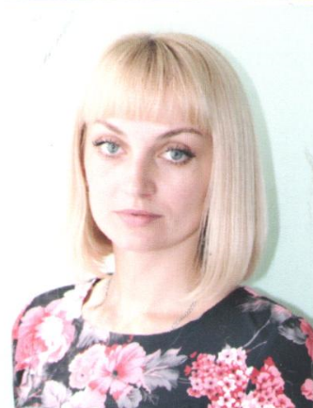
Уважаемые жители!

Я, Демченко Анастасия Григорьевна, депутат Думы Ипатовского городского округа Ставропольского края по одномандатному избирательному округу № 18, осуществляю свои полномочия на непостоянной основе и информирую о своей работе в соответствии с Уставом Ипатовского городского округа. В Думе Ипатовского городского округа Ставропольского края я являюсь членом комитета по аграрной политике, земельным отношениям, природопользованию и экологии, членом фракции «Единая Россия».
В отчетном периоде участвовала в работе 10 заседаний Думы Ипатовского городского округа Ставропольского края; на которых было рассмотрено более 200 вопросов. Участвовала в 1 заседании комитета по вопросам по аграрной политике, земельным отношениям, природопользованию и экологии, на которых определялся перечень вопросов, необходимых для рассмотрения Думой, в 3 заседаниях других профильных комитетов Думы Ипатовского городского округа; также принимала участие в публичных слушаниях, в заслушивании отчета главы Ипатовского городского округа Ставропольского края о результатах деятельности администрации Ипатовского муниципального района Ставропольского края за прошедший год и информации руководителей государственных учреждений, находящихся на территории района, о работе этих учреждений.
Принимала участие в праздничных и спортивных и других мероприятиях.
Согласно утвержденных графиков, мною проведено 5 приемов жителей по одномандатному избирательному округу № 18. Основные вопросы, волнующие жителей это— состояние дорог в селе, отсутствие возможности должного медицинского обслуживания, вывоз мусора, наличие несанкционированных свалок на территории села и др.
Из них решено: положительно – 2, даны разъяснения – 5
За отчетный период мною проведена 1 встреча с жителями избирательного округа.
Первоочередными планами на 2019-й год по-прежнему являются задачи, связанные с благоустройством территории сельских поселений.

С Уважением,
депутат Думы Ипатовского городского округа
Демченко А.Г.

